永辉超市果蔬部门的操作流程

NO.1采购环节

环节一：驻场采购

量大的商品由采购直接采购，量小的商品，例如总要货量不到100公斤的商品则是由批发市场上倒爷代为采购，质量有问题直接由倒爷负责，这样既能保证采购单的时间又能保证商品的质量。

环节二：上货时点的控制

正常的商品每天上货1-2次，但是对于销量大的商品、畅销的商品可以随时中途补货，这也是发挥了批发市场有驻场采购的优势，不要小看这一点，大家可以回忆一下，过去自己门店搞促销，多少海报商品因为控制量或者更直白的说是为了控制毛利，而让很多顾客无法买到海报上的商品，顾客甚至拿着海报在超市直呼超市是骗子，我们的顾客就是这样慢慢流失的。

环节三：品质的要求与选择

通过观察可以发现永辉在对蔬菜水果的质量要求上还是非常高的，特别是蔬菜即便是拿毛菜也一定是市场上质量最好的拿，但是这里面也有一个注意点：那就是当天气、货量不足等因素导致批发市场价格大幅上涨时也选择中低档果菜应急过渡，以保证应有的毛利。

环节四：新品开码

当市场上出现新品时，门店如果对于这些新品想做尝试，直接电话与福建总部沟通就可以了,当天就能开通新商品的货码，所以效率是非常高的，我们看到有些超市申请个新品要么门店没有权限，要么步骤繁琐，等申请下来新品已经不新了，新品本身应该具有的吸引力和利润已经不复存在了。所以在组织配合上，永辉真的需要我们学习。

环节五：机会商品采购

当采购在现场发现有价格非常劲爆的商品时，可以当即给门店的经理和课长电话沟通，电话沟通后即可执行了。

环节六：批发作业流程

第一步、采购清单:由采购收集各门店的要货量，从而形成各家门店的采购清单。

第二步、现场采购:由主采负责,按采购清单现场选货,对批发商按品名开白条,白条上注明店铺、件数、件数、单价、金额等。
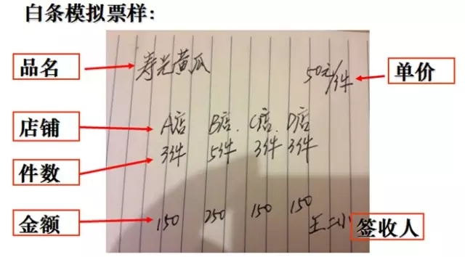
第三步、验收:由一名采购助理负责验收批发商配货的数量和质量，并在外包装标注好门店的名称。

第四步、集货:由批发商将商品负责送到指定集货点，集货点有另一名采购助理负责商品的签收。

第五步、结算:批发商拿着采购助理签收的白条到驻场采购点找现金管理员现金结算货款。对于永辉的采购都是现金结算,公司给采购使用的是定额备用金制

环节七：其他类型供应商的管理

对于直供供应商实行的是账期制:账期15-30天不等。对于联营商则使用的是：月结扣点制，例如前文提到的小汤山牌绿色无公害蔬菜，扣点为10个，天翼牌的木酢草莓扣点为12个。

NO.2配送环节

环节一：定点集货

之前已做介绍，由批发商负责,将商品运送到新发地指定地点,按门店分堆码放，现场会有一名采购助理负责验收协调签收。

环节二：租车运输

负责配送的车辆一共9辆，其中4.2米长箱货6辆，高顶金杯3辆。除1辆箱货外其余8辆为租用，这种运输的操作模式很值得中小企业借鉴，实现资产、效率、风险的最佳结合。

环节三：车辆定店送货

九辆车按果蔬分类配置到各家门店,一般情况下果蔬不混用, 门店之间不混用。

NO.3门店环节

环节一 ：再次加工

门店晚上到货后，由后场员工负责收货，收货结束由后场员工负责对毛菜进行精加工，例如扒皮、摘叶、切根、去泥、分级等，分出精品菜和普通菜两种档次，精品菜的价格比普通菜高出一倍以上。这个环节其实是永辉果蔬利润和品质感官的重要增值源，我们很多时候在听各种培训时都会听到例如一定要对商品进行分级销售的培训，但是在实际工作中为了控制人事成本，现有员工连补货打秤都忙不过来，根本没有时间和人员来做分级的工作，其实很大的潜在利润在这个环节被浪费了，真的值得老板们三思，首先在组织设计和人员分配上就要保证到位，不要屁股指挥脑袋的乱下要求。在现场经过点数看到普通菜和精品菜的比例大约是2:1，数量是什么概念呢，就是现场普通菜98个单品，从普通菜里面加工出来的精品菜53个单品。

另外夜班员工负责夜间到货商品的验收、加工外，其工作还包括早晨开店前的上货，争取在开店前把排面补满商品，同时把台下的“小仓库”装满，商品到店就受到良好的接待，无安全空白，很好的控制了无形损耗。

环节二：正常商品管理

由卖场理货员在上货和整理台面的过程中，对于个头状态手感不佳的商品淘汰至出清台，随时出清，价格灵活。同时把旧货放在最易拿取的位置，保证商品的先进先出，例如表中商品：

所有的商品其实都有它的陈列特点，每家企业不同，陈列道具会有差异，所以永辉、大润发的陈列要求可能不适合你的企业，所以要结合自己企业去研究商品陈列、列出商品陈列要求，然后训练员工按照这个标准做，记住是训练而不是仅仅培训。做好现场跟进，跟进很重要。

环节三：门店因实定价

开业前:生鲜经理带着课长对每个品种逐一订价。

销售中:由生鲜经理视不同商品的状态，例如蔬菜的新鲜程度随时降价。

临近闭店:理货员可以与顾客议价，经请示经理后大幅打折，出清台面大，商品定价灵活，打折率最高在90%以上，最低在20%左右，还有均一价出清和不同品项打包组合出清，便于顾客选购。

商品按常态、精品、打折设置为三种商品码，打折商品的价格变动以秤台打签为主。

环节四：人尽其用

员工上班时间“三班倒”，这样的作业方式保证了营业高峰时点人手齐备，小时工和短期工的上班时间安排同样也是保证了高峰期的用工。

理货员，实行台面维护的承包责任制。每个理货员在岗期间必须保证责任区内货物丰满不露台面、新鲜无烂果蔫菜、先进先出新商品不覆盖旧商品，同样清洁工、打包员的责任区也都十分清晰。

